Piatok 21.5.2021
Slovenský jazyk – Čítanie
Keď sa Dunčo vyspí v búde, ____________________________________
vystierať sa takto bude: ____________________________________
natiahne sa ako bič, ____________________________________
chrbát prehne ako nič. ____________________________________
Letí vtáčik vôkol mňa, ____________________________________
uši nemá ako ja. ____________________________________
kým ja skáčem lesíkom, ____________________________________
on mi máva s krídielkom. ____________________________________
Hopí- hopí, hore-dole, _____________________________________
preskáčem ja šíre pole, _____________________________________
poobzerám celý svet, _____________________________________
vrátim sa ja večer späť. _____________________________________
ÚLOHY:
1. Zakrúžkuj červenou farbičkou všetky krátke samohlásky. Napíš ich počet. _____________________________________________________________
2. Zakrúžkuj modrou farbičkou všetky dlhé samohlásky. Napíš ich počet. _____________________________________________________________
3. Aké zvieratká vystupujú v básničke? _____________________________________________________________
4. Podčiarkni v básničke slová, ktoré sa rýmujú.
5. Koľko dvojhlások je v básničke? Zapíš ich počet. ___________________
6. Nájdi zdrobneninu v básničke a napíš ju. ____________________
7. Pomenuj všetky písmená v slove „VTÁČIK“ a dokresli ho !
V - _________________________
T - _________________________
Á - _________________________
Č - _________________________
I - __________________________
K - _________________________
8. Prepíš celú báseň na voľné riadky vpravo hore.
9. Podčiarkni všetky mäkké spoluhlásky.

Matematika – Geometria
Zopakujte si ako rysujeme trojuholník pomocou pravítka a kružidla

Rovnostranný trojuholník
1. Prepíš si poučku a prekresli trojuholník voľnou rukou
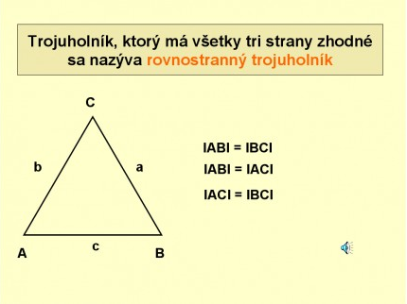

2.Narysuj 3 rovnostranné trojuholníky.
Trojuholník ABC a= 5cm

Trojuholník DEF d= 7cm

Trojuholník KLM k= 3cm

3. Narysuj tri ľubovoľné rovnostranné trojuholníky a zmeraj dĺžku strany.

Slovenský jazyk – Sloh
Čo robíme na ihrisku ( rozprávanie )
1. Napíš podľa osnovy rozprávanie
OSNOVA: 1. Odchod na ihrisko
2. Na ihrisku
3. Prečo radi chodíme na ihrisko
a) urobí, ideme, pripravia, zoberie
... na ihrisko. Peter ... futbalovú loptu. Kamil a Dušan ... siete na bránky. Karol ... so všetkými hráčmi krátku rozcvičku.
b) verím, si vyberú, prihrávam, hrám, strieľam
Jano a Jozef ... spoluhráčov. Ja ... v útoku. ... loptu a ... na bránku. ..., že dám gól.
c) cítim sa, teším sa
Po zápase ... výborne a zdravo. Všetci ... na ďalší futbalový zápas.
2. Nakresli ako hráš futbal na dvore so svojimi súrodencami, vymaľuj obrázok

Biológia
Listnaté a ihličnaté stromy
Listnaté stromy

Listnaté stromy, napríklad duby, buky, lipy, majú zväčša široké a ploché listy – na rozdiel od ihličnatých stromov, ktoré majú úzke ostré ihlice. Listnaté stromy nazývame aj opadavé, lebo im na jeseň listy usychajú a opadávajú.
Listnaté stromy určujeme zvyčajne podľa tvaru listov a podľa toho, ako vyrastajú listy z vetvičiek. V zime môžeme holý strom určiť podľa kôry, púčikov a siluety.

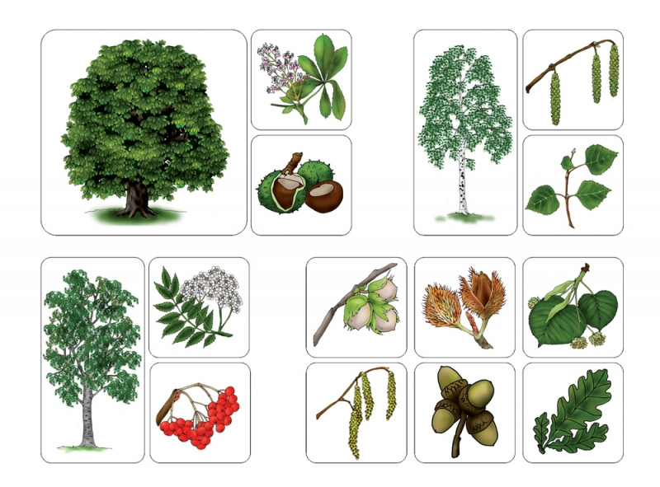

Ihličnaté stromy

Ihličnaté stromy a ich semená, napríklad jedlí, borovíc, smrekov, rastú v tvrdých drevnatých šiškách. Ihličnaté stromy nazývame aj vždyzelené, pretože ich úzke tvrdé ihlice sú po celý rok zelené.
Šišky sa vyvíjajú z oplodnených samičích kvetov. Jednotlivé druhy stromov majú rozdielne šišky.
